
Jelang Pemungutan Suara, Kerawanan Pilkada Meningkat

Jakarta, Badan Pengawas Pemilihan Umum – Menjelang pemungutan suara Pilkada 2020, Bawaslu kembali memutakhirkan Indeks Kerawanan Pemilu (IKP) Pilkada 2020. Hasilnya, secara menyeluruh, kerawanan pilkada meningkat. Selain aspek pandemi, Bawaslu juga menyoroti indikator jaringan internet yang disediakan pada tahapan pemungutan dan penghitungan suara.

Menjelang pemungutan suara Rabu, 9 Desember 2020, Bawaslu mendapati kerawanan pilkada di 270 daerah yang menyelenggarakan pemilihan berada pada titik rawan tinggi dan rawan sedang. Tidak satu pun daerah berada pada kondisi rawan rendah.
Berdasarkan hasil analisis Bawaslu, peningkatan jumlah daerah dengan kerawanan tinggi disebabkan beberapa faktor. Di antara penyebabnya adalah kondisi pandemi Covid-19 yang tidak melandai, proses pemutakhiran daftar pemilih yang belum komprehensif, peningkatan penyalahgunaan bantuan sosial, serta penggunaan teknologi infromasi yang meningkat tanpa disertai penyediaan perangkat dan peningkatan sumber daya penyelenggara pemilihan.
Kerawanan tinggi pada provinsi yang menyelenggarakan pilgub dikontribusi oleh kerawanan pada dimensi konteks sosial-politik, penyelenggaraan pemilu bebas dan adil, kontestasi, dan partisipasi. Selain itu, isu pandemi Covid-19 turut memperparah kerawanan pilkada di daerah-dareah tersebut. Peningkatan kerawanan terjadi karena minimnya kepedulian para pihak terhadap pelaksanaan protokol kesehatan dan kepatuhan pelaksanaan peraturan perundang-undangan.
Pada semua isu, terdapat peningkatan jumlah kabupaten/kota yang masuk dalam kategori rawan tinggi. Jumlah daerah dengan kerawanan tinggi pada aspek pandemi terus meningkat dibandingkan Juni dan September lalu. Jika pada pemutakhiran IKP Pilkada 2020 September lalu, daerah yang termasuk dalam rawan tinggi pada aspek pandemi berjumlah 50 kabupaten/kota, pada IKP November 2020 jumlahnya meningkat 24 persen menjadi 62 kabupaten/kota.
Dalam aspek hak pilih, daerah yang masuk dalam rawan tinggi sebelumnya berjumlah 66 kabupaten/kota, meningkat 101 persen menjadi 133 kabupaten/kota. Dalam hal politik uang meningkat dari 19 menjadi 28 kabupaten/kota atau meningkat 47 persen. Terakhir, dalam aspek jaringan internet, meningkat 21 persen dari 67 menjadi 81 kabupaten/kota.
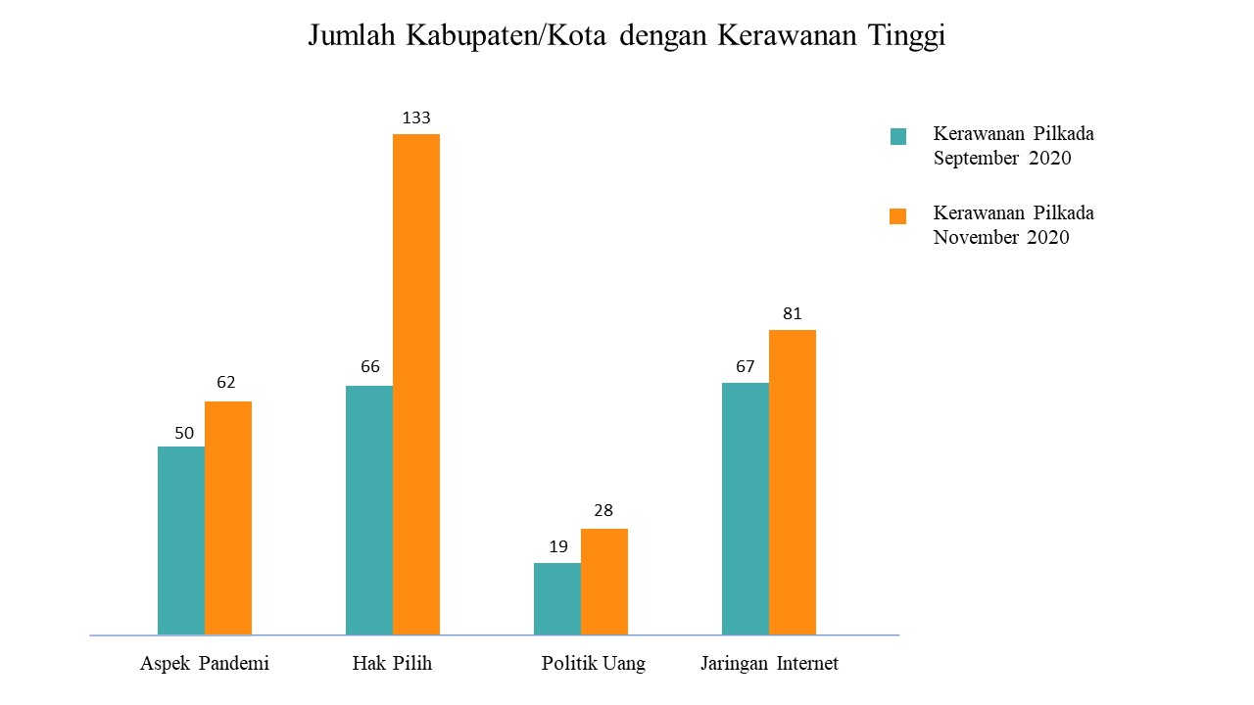

Berlandaskan IKP menjelang pemungutan dan penghitungan suara, sembilan provinsi yang menyelenggarakan pemilihan gubernur terindikasi rawan tinggi dalam konteks pandemi. Provinsi dengan kerawanan tertinggi dalam konteks pandemi adalah Kepulauan Riau dengan skor 95,4. Kemudian Sumatera Barat (89,7); Jambi (87,4); Bengkulu (86,2); Kalimantan Tengah (79,3); Sulawesi Tengah (78,2); Kalimantan Selatan (73,6); Sulawesi Utara (73,6); dan Kalimantan Utara (67,8).
Adapun pada tingkat kabupaten/kota, ada 62 daerah yang memiliki kerawanan tinggi dalam aspek pandemi dan sisanya, 199 kabupaten/kota termasuk dalam kategori rawan sedang. Urutan 10 kabupaten/kota dengan kerawanan tertinggi pada aspek pandemi adalah Kabupaten Teluk Wondama dengan skor 100, kemudian Kabupaten Agam (89,7); Kabupaten Natuna (88,5); Kabupaten Purworejo (79,3); Kabupaten Kotawaringin Timur (79,3); Kabupaten Morowali Utara (78,2); Kota Semarang (77); Kabupaten Tuban (77); Kabupaten Tasikmalaya (75,9); dan Kabupaten Purbalingga (74,7).
Bawaslu menggunakan 11 indikator dalam mengukur kerawanan pada aspek pandemi. Kesebelas indikator tersebut terbagi menjadi tiga kelompok yang diukur, yaitu penyelenggara pemilihan, peserta pemilihan, dan kondisi daerah.
Lebih rinci, 11 indikator itu adalah ada atau tidaknya penyelenggara Pemilu yang positif terinfeksi Covid-19, meninggal karena terinfeksi Covid-19, dan mengundurkan diri karena alasan Covid-19, serta penyelenggara pemilu yang tidak disiplin prokes.
Adapun dari sisi peserta pemilu, indikator yang diukur adalah ada atau tidaknya pasangan calon atau tim kampanye yang positif terinfeksi Covid-19 dan tidak menerapkan prokes, serta kegiatan yang menyebabkan terjadinya kerumunan massa.
Sedangkan dari unsur kondisi daerah, indikator yang diukur adalah perubahan status wilayah menyangkut pandemi Covid-19, lonjakan jumlah pasien positif Covid-19, lonjakan jumlah pasien positif Covid-19 yang meninggal dunia, dan pasien Covid-19 yang tidak tertangani.
Peringkat kerawanan pilkada secara umum pada provinsi yang menyelenggarakan pemilihan gubernur adalah Sulawesi Utara (87,43); Sumatera Barat (86,57); Jambi (79,13); Sulawesi Tengah (75,57); Bengkulu (74,86); Kalimantan Selatan (72,26); Kalimantan Tengah (68,77); Kepulauan Riau (66,53); dan Kalimantan Utara (64,38).
Sementara pada penyelenggaraan pemilihan bupati/wali kota, kabupaten/kota dengan kerawanan tertinggi adalah Kabupaten Manokwari (78,85); Kota Sungai Penuh (76,19); Kota Ternate (66,73); Kabupaten Kendal (65,39); Kabupaten Mamuju (65,14); Kota Tangerang Selatan (64,62); Kabupaten Lamongan (64,11); Kabupaten Teluk Wondama (63,87); Kabupaten Agam (63,42); dan Kabupaten Kotabaru (62,88).
Bawaslu juga menyoroti kerawanan dalam isu jaringan internet. Jaringan internet menjadi krusial mengingat KPU menggunakan Sistem Informasi Rekapitulasi (Sirekap). Sebanyak 81 kabupaten/kota terindikasi rawan tinggi dalam jaringan internet dan 181 daerah lainnya termasuk dalam rawan sedang. Pada penyelenggaraan pemilihan gubernur bahkan seluruh provinsi terindikasi rawan tinggi pada aspek jaringan internet.
Isu menonjol lainnya adalah penolakan pilkada lantaran pandemi Covid-19. Di sembilan kabupaten/kota, kerawanan menyangkut penolakan penyelenggaraan pilkada termasuk tinggi, yaitu di Kota Depok (100); Kota Balikpapan (100); Kabupaten Teluk Wondama (100); Kota Medan (68,8); Kota Sibolga (68,8); Kota Solok (68,8); Kabupaten Rokan Hilir (68,8); Kabupaten Pesisir Barat (68,8); dan Kota Ternate (68,80).
Sedangkan pada penyelenggaraan pemilihan gubernur, dua provinsi rawan tinggi, dan tujuh provinsi rawan sedang dalam isu penolakan penyelenggaraan pilkada.
Dalam isu politik uang, 28 kabupaten/kota terindikasi rawan tinggi dan 238 kabupaten/kota terindikasi rawan sedang. Lebih rinci, 10 kabupaten/kota dengan kerawanan tertinggi pada isu politik uang adalah Kabupaten Tasikmalaya (100); Kabupaten Boyolali (100); Kabupaten Kediri (100); Kabupaten Melawi (100); Kabupaten Kutai Barat (100); Kota Balikpapan (100); Kabupaten Teluk Wondama (100); Kabupaten Pasangkayu (86,8); Kabupaten Jember (85,5); Kabupaten Lingga (83,9); dan Kabupaten Bulukumba (83,9).
Sedangkan di tingkat pemilihan gubernur, lima provinsi terindikasi rawan tinggi dan empat provinsi masuk dalam kategori rawan sedang. Urutannya adalah Sumatera Barat (100); Jambi (100); Bengkulu (70,7); Kalimantan Tengah (70,7); Kalimantan Selatan (69,4); Kepulauan Riau (39,7); Kalimantan Utara (39,7); Sulawesi Utara (39,7); dan Sulawesi Tengah (39,7).
Isu menonjol lainnya adalah soal hak pilih. Terdapat 133 kabupaten/kota yang terindikasi rawan tinggi dan 128 terindikasi rawan sedang dalam konteks hak pilih. Dalam hal hak pilih, 10 dareah dengan kerawanan tertinggi yaitu Kabupaten Manokwari (100); Kabupaten Teluk Wondama (100); Kabupaten Boyolali (91,2); Kabupaten Sintang (89,2); Kabupaten Pasaman Barat (86,6); Kota Tangerang Selatan (86,6); Kabupaten Fakfak (85,8); Kabupaten Tanah Datar (85,3); Kabupaten Malaka (85,3); dan Kabupaten Konawe Selatan (85,3).
Sedangkan pada pemilihan gubernur, delapan provinsi yang menyelenggarakan pemilihan, terindikasi rawan tinggi dan satu provinsi termasuk rawan sedang dalam isu hak pilih. Urutannya adalah Jambi (100); Sulawesi Utara (100); Sumatera Barat (86,3); Kalimantan Utara (85,9); Sulawesi Tengah (85,8); Kalimantan Tengah (78,9); Kalimantan Selatan (78,9); Bengkulu (77,9); dan Kepulauan Riau (64,6).
Berdasarkan hasil penelitian itu, Bawaslu merekomendasikan hal berikit:
- Penyelenggara pemilihan, pasangan calon, tim kampanye dan pemilih selalu menerapkan protokol kesehatan pencegahan penularan Covid-19 secara disiplin dan ketat dalam melaksanakan pemungutan dan penghitungan suara;
- Penyelenggara pemilihan, pemerintah daerah, satuan tugas penanganan Covid-19 berkoordinasi dalam keterbukaan informasi dan sosialisasi mengenai pelaksanaan prokes dalam pemungutan dan penghitungan suara;
- Koordinasi kepolisian dan Gugus Tugas Penanggunalangan Covid-19 dalam penegakan hukum dan penindakan atas pelanggaran protokol kesehatan di luar proses penyelenggaraan pemilihan pada hari pemungutan suara;
- Koordinasi antara KPU, Bawaslu dan Pemerintah (Dukcapil) dalam memastikan pemilih yang berhak dapat menggunakan suaranya;
- Kepastian penggunaan teknologi informasi oleh penyelenggara pemilihan.

Badan Pengawas Pemilihan Umum Republik Indonesia
Jln. MH. Thamrin No. 14 Jakarta Pusat, 10350

